**Муниципальное бюджетное дошкольное образовательное учреждение «Детский сад №2 «Изюминка»**

**«Организация развивающей предметно-пространственной среды по**

**ФЭМП в соответствии с ФГОС»**

(выступление на педсовете)

Воспитатели средней группы 2:  
Казиева Э.А.

Шихабидова Л.К.

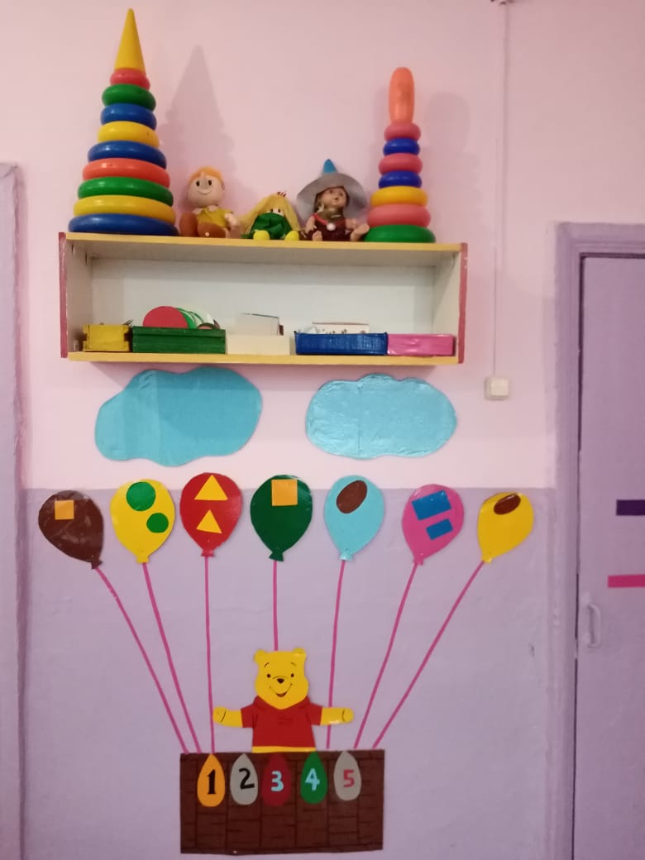

27.11.2020 год

Вопрос организации развивающей предметно - пространственной среды (РППС) ДО на сегодняшний день стоит особо актуально. Это связано с введением Федерального государственного образовательного стандарта (ФГОС дошкольного образования).

**Рассмотрим Требования ФГОС к развивающей предметно-пространственной среде по ФЭМП:**

При проектировании РППС по формированию элементарных математических представлений (ФЭМП) необходимо выделять следующие основные составляющие:

-пространство;

- время;

- предметное окружение.

Игровое пространство должно иметь свободно определяемые элементы в рамках игровой площади, которые давали бы простор изобретательству, открытиям.

Все эти принципы учитываются при построении развивающей среды с учётом возрастных особенностей.

**Особенности построения РППС в условиях ДОУ, в разных возрастных групп:**

* Ранний возраст

Для детей раннего возраста образовательное пространство должно представлять необходимые и достаточные возможности для предметной и игровой деятельности с разными материалами:

Пирамидки (пластиковые, деревянные, напольные, настольные)

Логические кубики, шнуровки, наборы из объёмных геометрических форм, дидактический стол с комплектом развивающих пособий, матрёшки, наборы для завинчивания из элементов разных форм, размеров, цветов. Мозаика, домино, тактильный набор и т. д.

* Младший возраст

В младшем дошкольном возрасте, прежде всего, создаётся как комфортная и безопасная для ребёнка обстановка. Предметная среда группы организуется так, чтобы стимулировать восприятие детей, способствовать развитию анализаторов, подсказывать способы обследования и действий.

Для развития мелкой моторики кроме специальных дидактических игрушек – вкладышей, пирамидок, шнуровок – нужно включать в обстановку пластиковые контейнеры с крышками разных форм и размеров, коробки и другие хозяйственные предметы. Применяя крышки к коробкам, ребёнок накапливает опыт сравнения величин, форм, цветов. Игра способствует созданию у детей весёлого, жизнерадостного настроения, пробуждает стремление к общению со взрослыми и сверстниками.

* Средний возраст

В среднем дошкольном возрасте важно накапливать опыт совместной со сверстниками деятельности, развивать познавательную деятельность и поддерживать попытки творчески отражать впечатления в продуктивных видах деятельности. Среди дидактических игр должны быть игры на сравнение предметов по различным свойствам, на группировку по свойствам, на воссоздание целого из частей (Танграм, пазлы, разрезные картинки). Примерно 15% игр должно быть для детей старшей возрастной группы, чтобы дать возможность, детям не останавливаться, а продвигаться дальше.

* Старшая группа

При переходе в старшую начинает меняться психофизическая позиция: они начинают ощущать себя старше среди детей детского сада. Важно поддерживать это ощущение такой организацией среды, при которой ребёнок будет проявлять познавательную активность, самостоятельность, инициативу.

В группе специальное место и оборудование для игротеки: это и дидактические, развивающие, логико-математические игры. Обязательны тетради на печатной основе, познавательные книги. Игры на развитие умений счётной и вычислительной деятельности. Игры с правилами: домино, лото, шашки и т. д.

*Подводя итог выше сказанного можно сделать вывод:*

Таким образом, соблюдая все принципы построения развивающей предметно-пространственной среды, нам удастся создать условия для взаимодействия, сотрудничества, обеспечение максимального комфортного состояния ребенка и его развития.

Спасибо за внимание

